Сотрудники администрации сельского поселения Кальтовский сельсовет муниципального района Иглинский район Республики Башкортостан.
Глава сельского поселения – Кожанов Владимир Анатольевич
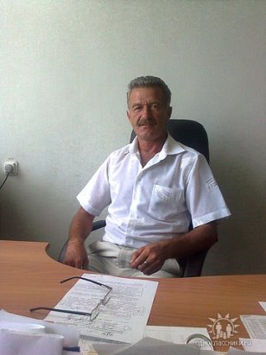
Телефоны: 8(347)95 2-76-21 служебный, 8-963-131-7771 сотовый
Образование высшее, окончил Уфимский юридический институт МВД РФ в 1999 г., специальность «Юриспруденция»; квалификация юрист.
Является главой с 12 января 2017 года. Является членом партии «Единая Россия».
Глава Сельского поселения избирается Советом из своего состава, исполняет полномочия председателя, секретаря Совета и возглавляет Администрацию.
Глава Сельского поселения является высшим должностным лицом Сельского поселения и наделяется Уставом в соответствии с Федеральным законом полномочиями по решению вопросов местного значения.
Глава Сельского поселения в пределах полномочий, установленных Федеральным законом:
1) представляет Сельское поселение в отношениях с органами местного самоуправления других муниципальных образований, органами государственной власти, гражданами и организациями, без доверенности действует от имени Сельского поселения;
2) подписывает и обнародует в порядке, установленном настоящим Уставом нормативные правовые акты, принятые Советом;
3) издает в пределах своих полномочий правовые акты;
4) вправе требовать созыва внеочередного заседания Совета;
5) обеспечивает осуществление органами местного самоуправления полномочий по решению вопросов местного значения и отдельных государственных полномочий, переданных органам местного самоуправления федеральными законами и законами Республики Башкортостан.
Глава Сельского поселения обладает всей полнотой полномочий по решению вопросов местного значения, не отнесенных законодательством Российской Федерации и Уставом к компетенции других органов и должностных лиц местного самоуправления Сельского поселения.
Приемные дни | Часы приема
понедельник,  среда,  четверг,  пятница | с 07.30 до 18.00
вторник | с 14.00 до 18.00
суббота | с 07.30 до 15.00
Перерыв на обед: с 13.00 до 14.00 ч.

Управляющий делами – Шарафутдинова Эльвира Рафаиловна
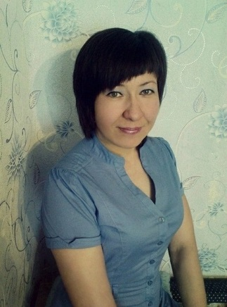
Телефон 8(347)95 2-76-23 служебный.
Образование высшее, Башкирский государственный аграрный университет в 2005 г., специальность «Агрономия», квалификация ученый агроном.
Переведена на должность управляющего делами с сентября 2018 года. Является членом партии «Единая Россия».
В должностные обязанности управляющего делами входят следующие вопросы:
-учет военнообязанных;
-организация делопроизводства в администрации СП Кальтовский сельсовет;
-ведение установленной документации администрации и Совета СП Кальтовский сельсовет;
-участие в подготовке проектов планов работы администрации, проектов решений главы сельского поселения ;
-организация ведения личных дел работников администрации, ведение записей в трудовых книжках работников администрации;
-осуществление контроля за выполнением распоряжений и поручений органов государственной власти и управления, решений главы сельского поселения, а также других служебных документов;
-обеспечение оформления, учета и хранения документов, ведение архивного дела администрации и Совета сельского поселения Кальтовский сельсовет;
-обеспечение подготовки сессий Совета СП Кальтовский сельсовет и мероприятий по реализации решений Совета;
-прием и регистрация обращений, жалоб, заявлений граждан и осуществление контроля за их своевременным рассмотрением;
-оформление нотариальных действий;
-подготовка и представление в районные отделы установленной отчетности;
-осуществление контроля за выдачей справок администрации сельского поселения установленного образца, за ведением похозяйственных книг в электронном и бумажном варианте.
Приемные дни: среда, четверг- с 9.00 до 17.00 с перерывом на обед с 13.00 до 14-00.

Сециалист 1 категории землеустроитель – Гвоздик Ольга Сергеевна
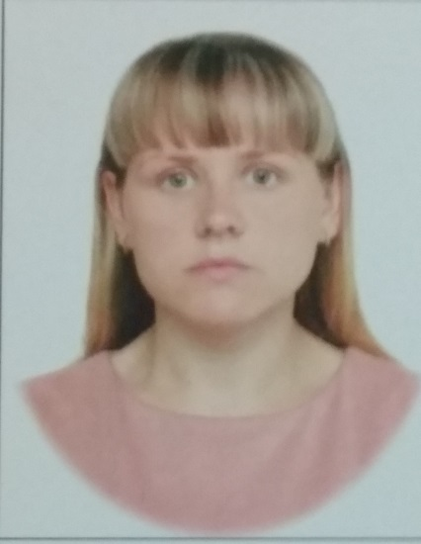
Телефон 8(347)95 2-76-22 служебный.
Образование среднее профессиональное, Башкирский техникум муниципального управления в2009 г., по специальности Государственное и муниципальное управление. Начало работы с 01.10.2018 г.
В должностные обязанности специалиста землеустроителя входят следующие вопросы:
-прием, учет и рассмотрение заявлений граждан, предприятий, организаций и учреждений по вопросам выделения земельных участков, внесение предложения по использованию земель, находящихся в ведении местных органов самоуправления, подготовка выписок из похозяйственных книг;
-внесение в похозяйственные книги кадастровых номеров, площади и данных о праве владения земельными участками землепользователей;
-организация контрольных обмеров земельных участков и участие в проведении инвентаризации земель;
-по поручению главы сельского поселения подготовка материалов по изъятию и предоставлению земельных участков;
-ведение учета поступлений земельного налога и арендной платы за пользование землей, организация взимания платы за землю, принятие мер по ликвидации задолженности землепользователей по земельному налогу и арендной плате;
-участие в подготовке и внесении представлений в соответствующие органы управления об установлении и изменении границ территорий сельсовета, населенных пунктов, выделении дополнительного земельного фонда, отводе земельных участков в натуре;
-осуществление контроля за использованием и охраной земель, за соблюдением земельного законодательства, об охране окружающей среды, за выполнением решений местных органов самоуправления в области использования земельных ресурсов, готовить материалы по устранению выявленных нарушений земельного законодательства;
-обеспечение контроля и устранение выявленных нарушений земельного законодательства в использовании и охране земель.
Приемные дни: среда, четверг- с 9.00 до 17.00 с перерывом на обед с 13.00 до 14-00.

Информация для вкладки КОНТАКТЫ
Полное наименование:
Администрация сельского поселения
Кальтовский Сельсовет муниципального района
Иглинский район Республики Башкортостан
Адрес администрации:
Россия, 452416, Республика Башкортостан,
Иглинский район, с. Кальтовка, ул. Парковая 21
Телефоны: главы СП +7 (34795) 2-76-21, +7963-131-7771
факс: +7 (34795) 2-76-21 e-mail: k_s.s@mail.ru
Группа в контакте: https://vk.com/club158937588 (Не подслушано в Кальтовке)
Группа в WhatsApp: Кальтовка (Админ группы глава СП)
Телефон: управляющего делами +7 (34795) 2-76-23, e-mail: k_v_l@bk.ru
Телефон: землеустроителя +7 (34795) 2-76-22, e-mail: kaltovkasp@mail.ru

Глава сельского поселения Кальтовский сельсовет – Кожанов Владимир Анатольевич

